Hook Review Minh Chứng

UseState:
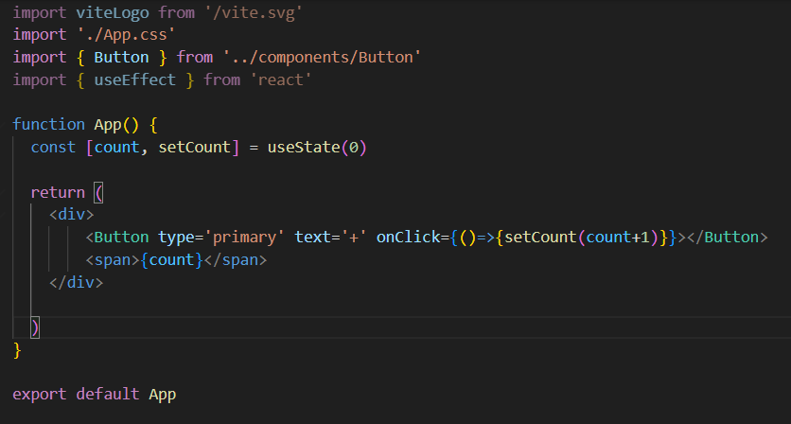
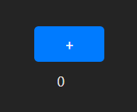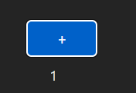

Giải thích: khi bấm nút sẽ gọi hàm setCount để tăng giá trị của count lên thêm 1, giá trị của count thay đổi thì sẽ render lại cả trang để hiển thị giá trị mới.

UseEffect:
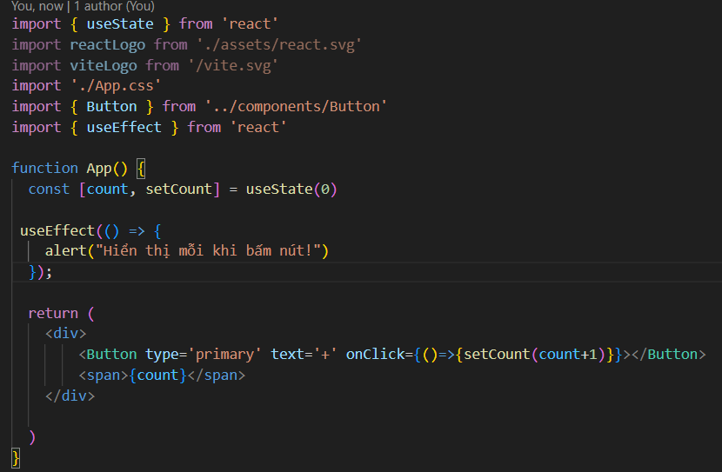
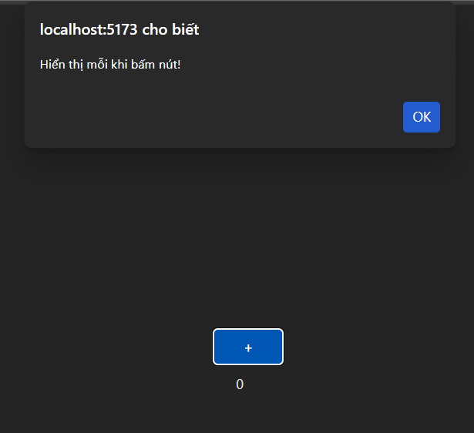

Giải thích: khi bấm nút sẽ gọi hàm setCount để tăng giá trị của count lên thêm 1, giá trị của count thay đổi thì sẽ render lại cả trang, nên useEffect cũng được chạy lại một lần nữa.

useReducer:

